ПАМЯТКА «ОСТОРОЖНО, СОБАКИ!»

Прямая обязанность родителей – научить ребенка правильно вести себя при встрече с бродячей собакой.
Даже самая добрая с виду собака – прежде всего животное. В первую очередь ребенок должен знать, что собака будет защищать свою еду и своих щенков, если им что-то угрожает. Поэтому нельзя «смотреть щеночков» или подходить к собаке, которая что-то ест.

Рядом с собакой опасно бегать и кричать. Размахивать палкой тоже нельзя. Попытка защититься таким образом может сработать в случае с взрослым, если он чувствует свое превосходство (и то не факт – пес может увидеть намерение взять палку и схватить за руку раньше), но в случае с ребенком – не сработает точно. Любые неадекватные действия – крик, суета, беготня, размахивание руками – вызовут у собаки то, что психологи называют агрессией страха. Даже просто подвижные детские игры пес может воспринять как опасность. Убегающего человека он будет считать существом слабым, которого можно и нужно победить.

К собаке нельзя поворачиваться спиной. Это главное, что должен запомнить ребенок. Если она бежит следом, нужно остановиться, повернуться к ней лицом и посмотреть в глаза. В этом случае собака поймет, что ее не боятся, начнет сомневаться, что она сильнее. Если собака отступила, отходить нужно спиной, не выпуская ее из поля зрения.

Если рядом собаки, лучше быть в компании. Собачья стая живет на своей территории – психология животных такова, что они будут защищать ее от вторжения. Нескольких человек, которые пересекли границы территории, собаки тоже воспринимают как стаю. На одиночку они в такой ситуации вполне могут напасть, а человеческую «стаю», скорее всего, облают или предпочтут проигнорировать. Поэтому ребенку в такой ситуации безопаснее быть в компании. Но лучше объяснить детям, что в любом случае не стоит ходить там, где их однажды уже облаивали или тем более преследовали бродячие собаки.
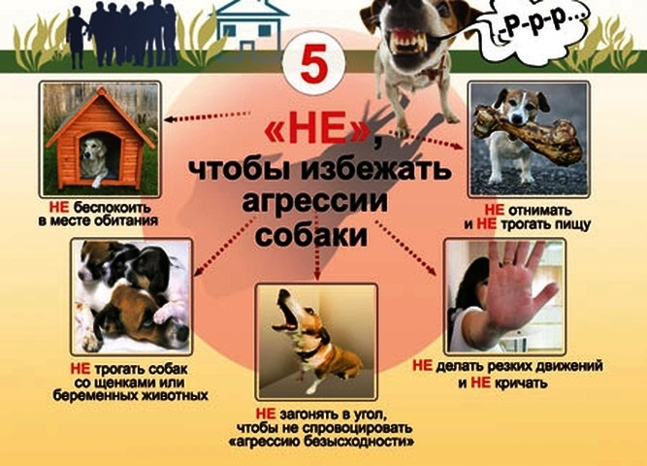
Важно:
Часто причиной нападения бродячих животных становятся взрослые. Например, мама гуляет во дворе с ребенком и, заметив собаку, начинает хватать малыша на руки и кричать. Пес, возможно, и не собирался нападать, но крики и суета пугают его и вынуждают защищаться.

Как себя вести при встрече с собакой
Правило №1 – Не подходи близко к собаке, находящейся на привязи.
Правило №2 – Не трогай и не гладь чужих собак.
Правило №3 – Не пугайся и не кричи, если к тебе бежит собака.
Правило №4 – Не убегай. Остановись. Собака чаще нападает на движущегося человека.
Правило №5 – Не трогай миску с пищей.
Правило №6 – Не дразни собаку едой.
Правило №7 – Не отбирай у собаки еду и игрушки.
Правило №8 – Не трогай щенков.
Правило №9 – Не подходи к незнакомой собаке.
Правило №10 – Не трогай спящую собаку.
Правило №11 – Не разнимай дерущихся собак.
Правило №12 – Не подходи к стаям бродячих собак.
Правило №13 – Не дразни собак.
Правило №14 – Не позволяй собаке кусать тебя за руки.
Правило №15 – Не смотри в глаза нападающей собаке.

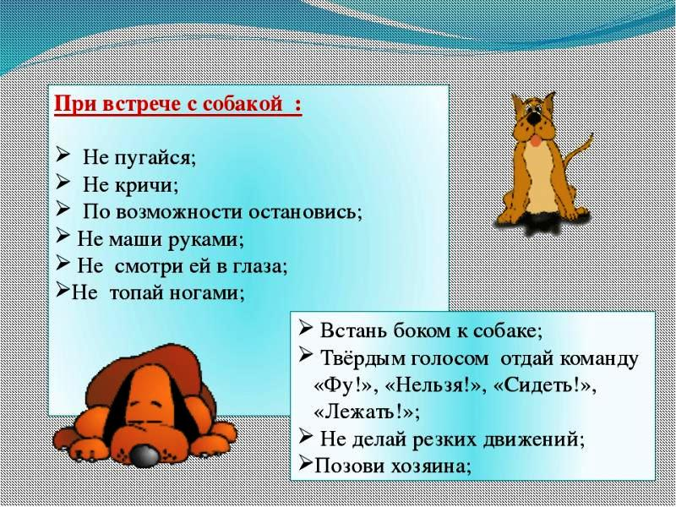

Если на тебя напала собака
Правило №1 – Встань боком и твердым голосом отдай несколько команд («Фу!», «Нельзя!», «Сидеть!»)
Правило №2 – Не делая резких движений, позови хозяина (если он находится поблизости).
Правило №3 – Если тебе помочь некому, уходи от собаки, медленно ускоряя шаг.
Правило №4 – Не смотри собаке в глаза, это может спровоцировать ее на активные действия.
Правило №5 – Если собака приседает – она готовится прыгнуть. Защити горло (прижми подбородок к груди и выставь вперед локти).
Правило №6 – Если тебя укусила собака, немедленно обратись к взрослому и к врачу.

